ФЕДЕРАЛЬНОЕ ГОСУДАРСТВЕННОЕ АВТОНОМНОЕ ОБРАЗОВАТЕЛЬНОЕ УЧРЕЖДЕНИЕ ВЫСШЕГО ОБРАЗОВАНИЯ  
«РОССИЙСКИЙ УНИВЕРСИТЕТ ТРАНСПОРТА»  
(РУТ (МИИТ))

Институт транспортной техники и систем управления

Кафедра «Управление и защита информации»

ОТЧЁТ  
О ПРАКТИЧЕСКОЙ РАБОТЕ №1

По дисциплине «Процедурное программирование»

Выполнил: ст. гр. ТКИ – 112

Пшеницы П.Е.

Проверил: к.т.н., доц.

Васильева М.А.

Москва 2021

Оглавление

1. Задание 2.3………………………………………………………………….3

ЗАДАНИЕ 2.3

1. Условие задачи

Создать консольное приложение с организацией разветвлённого процесса для решения задачи из таблицы. Данные для решения вводит пользователь. Ввод необходимо проверять на правильность. Все результаты вывести на экран. Дополнить свой отчёт блок-схемой алгоритма. 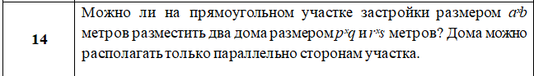

1. Блок-схема алгоритма

Начало

Ввод : **a, b , p, q, r, s**

constructionsite

**Выполнение функции**

constructionsite

Вывод:

***Можно ли построить дом(а)***

**Конец**

Рисунок 1 - Блок-схема 2.3

1. Текст программы на языке C++

#define _USE_MATH_DEFINES #include <cmath>

#include <iostream>

#include <Windows.h>

using namespace std;

double GetY1(const double a, double x);

double GetY2(const double a, double x);

int main() {

SetConsoleCP(1251);

SetConsoleOutputCP(1251);

const double a = 1.36;

double x;

cout << "Введите значение x: ";

cin >> x;

double y;

if (x < 0.5) {

y = GetY1(a, x);

cout << "Так как x <= 0,5 , то y = " << y;

}

else {

y = GetY2(a, x);

cout << "Так как x <= 0,5 , то y = " << y;

}

return 0;

}

double GetY1(const double a, double x) {

return ( M_PI / 2)+x*a- pow( M_E , (a*x));

}

double GetY2(const double a, double x) {

return pow(x,3)*a+28;

}

1. Результаты работы программы

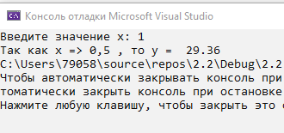 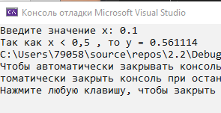

Рисунок 1 - Вывод программы 2.3